**六年级下册第三单元练习**

班级 __________ 姓名_________

**一、填空题**

1.太阳系是以 为中心的,由 、 行星、小行星、流星、彗星等组成的一个天体系统,它们在特定的 上绕太阳运转。

2.天空中有很多天体比较小或者距离地球比较远,需要借助 才能更好观察。

3.地球外面有大气层,当有天体冲进大气层时,会不断摩擦,不断被消耗,产生光和热，于是我们就看到了 。

4.为了更好地观测天文现象,人们专门建立了观测、记录和研究天象的场所—— 。

5.自从1609年 科学家伽利略发明望远镜以来,人类借助它观察太空,对宇宙的探索有了飞跃性的发展。

6.1928年,国际天文学联合会统一将全天的星空划分为 个星座。

7.科学家认为,宇宙诞生于上百亿年前的一次 。通过观测分析,宇宙还处于 之中。

**二、选择题**

1.太阳处于太阳系的中心，其他天体围绕着太阳运行。这主要是因为( )。

A.太阳的体积最大 B.太阳的质量最大 C.太阳在发光发热

2.太阳系中一共有( )颗恒星。

A.一 B.两 C.无数

3.下列天体中,不容易被肉眼观测到的是( )。

A.木星 B.天王星 C.火星

4.2006年国际天文学联合会把冥王星从大行星中除名并归到( )类。

A.矮行星 B.卫星 C.彗星

5.牛郎星所在的星座是( )。

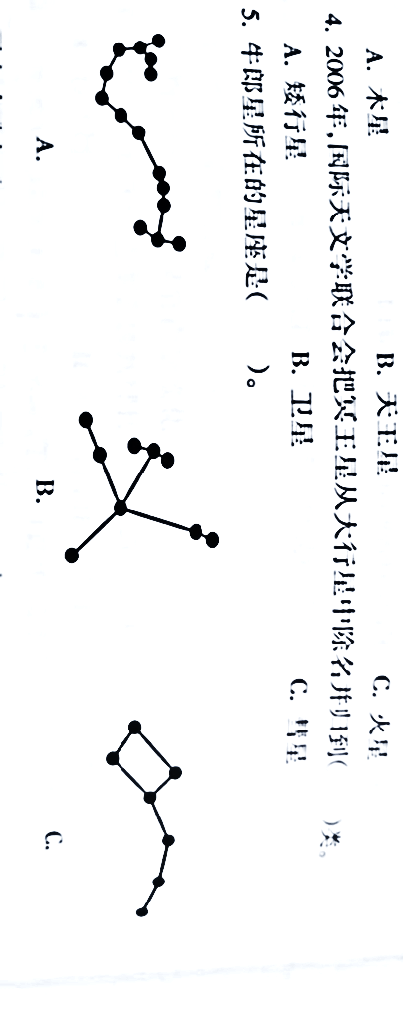

A B. C.

6.天空中我们肉眼可见的星星大多数是( )。

A.行星 B.恒星 C.卫星

7.星空随着地球四季的变化而发生变化,但( )的位置几乎不变。

A.天狼星 B.牛郎星 C.北极星

8.迄今为止，人类已经开展了200多次深空探测任务。下列天体中，人类已经登陆过的是( )。

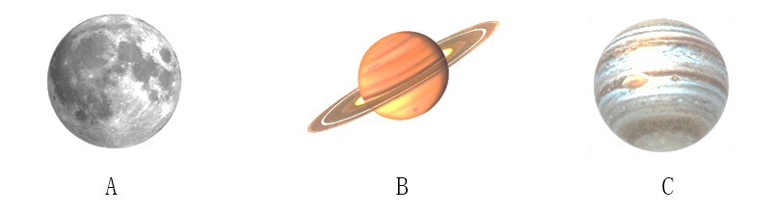

9.下列关于恒星的描述,错误的是( )。

A.恒星是静止不动的 B.恒星的寿命很长 C.恒星能释放大量的热量

10.有些行星在晚上用肉眼能看到,可是到了白天却看不到,主要原因是( )。

A.白天行星运行到离我们更遥远的地方

B.白天行星发出的光比晚上弱得多

C.白天的天空太明亮

11.下列天体系统中,最大的是( )。

A.太阳系 B.银河系 C.河外星系

12.银河系由2000亿-4000亿颗( )组成。

A.恒星 B.行星 C.流星

13.银河系像一个盘子,银盘直径约10万( )。

A.米 B.千米 C.光年

14.大熊座的明显标志是( )。

A.由七颗亮星组成的斗状星座

B.离月球最近的星座

C.紧挨着银河东面的星座

15.下列各图分别示意太阳系各行星的大小比例,其中最符合实际的是( )。

A.① B.② C.③

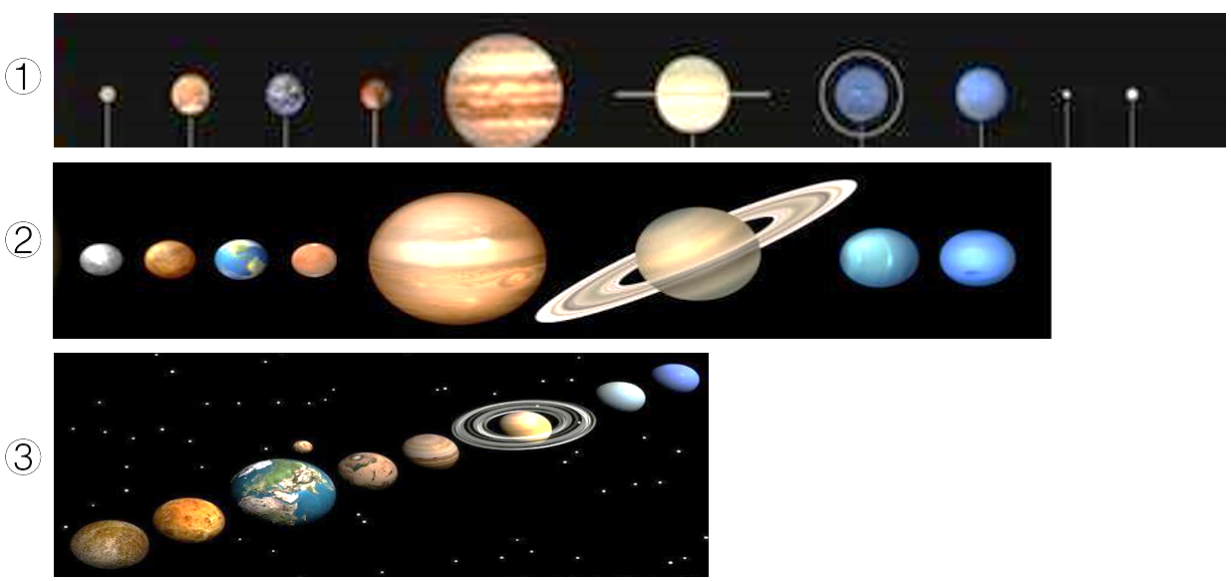

**三、探究题**

1.行星凌日,是指一些行星运行到太阳与地球之间,恰巧三者排成一条直线时,就会出现凌日天象。下列行星中,不会发生凌日天象的是 。

A.水星 B.金星 C.木星

这是因为 。

2.月球是我们肉眼可见的体积比较小的天体，但看上去比其他天体都要大得多，这是因为 。

3.观察下面的太阳系示意图,回答问题。

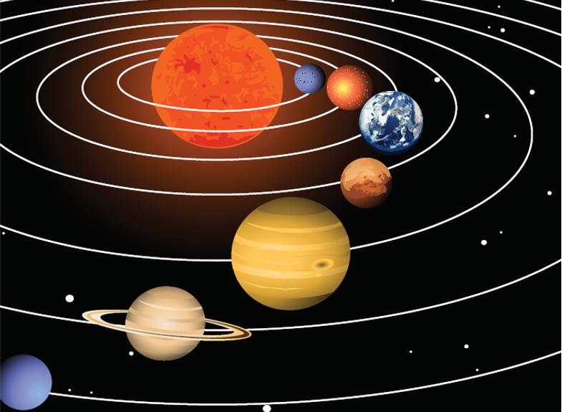

(1)在图中标出“地球”及邻近的两个天体的名称。

(2)天体外围有美丽光环的是 星。

(3)体积最大的行星是 星,我们有时还能用肉眼看到它的四颗最亮的 。

4.根据下图回答问题。

（ ） （ ） （ ）

(1)在图中的括号里分别填写“太阳”“地球”“月球”。

(2)当太阳、地球和月球处于图中所示的位置时，可能会发生的天文奇观

是 。

5.人们把星星分成了群，划分成不同的区域。根据它们的形态想象成

人、动物或其他物体的形状，并给它们命名。天空中这些被人们划分成的不同区域就称为 。

请写出三个星座的名称： 、 、 。

6.银河系像一个旋涡，银河系中的天体围绕着银河系的中心高速 。

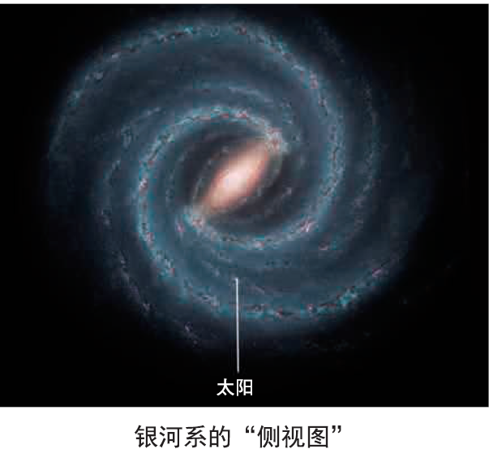

7.目前，我国在太空探索方面取得了许多举世瞩目的成就。“ ”系列载人飞船、“ ”空间站、“ ”系列探月卫星、“ ”号月球车等都已顺利实施。

8.学习了本单元,关于宇宙的特点,请用两个关键词

来概括： 、 。